H49S
Honda NC750 DCT

Kit for left side: |  |  |  |  | Kit for right side:
ID. | Description | Cat.No | Qty |  |  | ID. | Description | Cat.No | Qty
1 | Slider adapter | 314 | 1 |  |  | 1 | Slider adapter | 314 | 1
2 | Šroub M12x90x1,25mm | 919 | 1 |  |  | 2 | Šroub M12x80x1,25mm | 891 | 1
- | - | - | - |  |  | 3 | Dural.váleček d=11mm | 17 | 1
4 | Dural.váleček d=40mm | 1125 | 1 |  |  | 4 | Dural. váleček d=80mm | 142 | 1
5 | Šroub M12x65 | 963 | 1 |  |  | 5 | Šroub M12x110 | 946 | 1
6 | Šroub M10x35mm | 976 | 2 |  |  | 6 | Šroub M10x35mm | 976 | 2
7 | Ocelovýl adapter | 654 | 1 |  |  | 7 | Ocelovýl adapter | 655 | 1
8 | Ocelový držák | 656 | 1 |  |  | 8 | Ocelový držák | 659 | 1
9 | Podložka M12 | 803 | 1 |  |  | 9 | Podložka M12 | 803 | 1
10 | Páska 3M | - | 1 |  |  | 10 | Páska 3M | - | 1
11 | Šroub M6x25 | 877 | 3 |  |  | 11 | Šroub M6x25 | 877 | 3
12 | Šroub M4x16  ID9 | 876 | 2 |  |  | 12 | Šroub M4x16 | 876 | 2

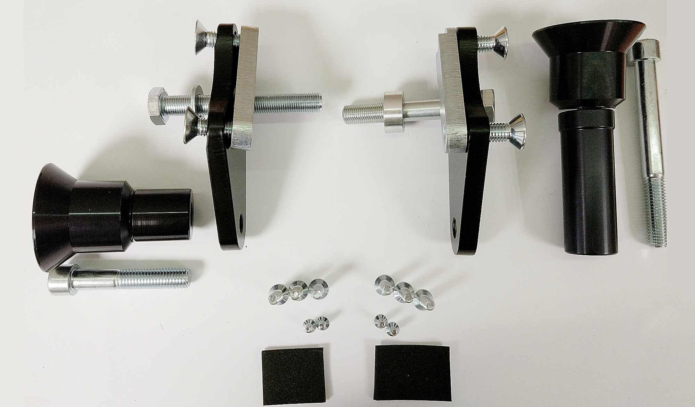
ID8
ID5
ID6
ID1
ID2
ID3
ID4
ID7
ID10
ID11
ID11
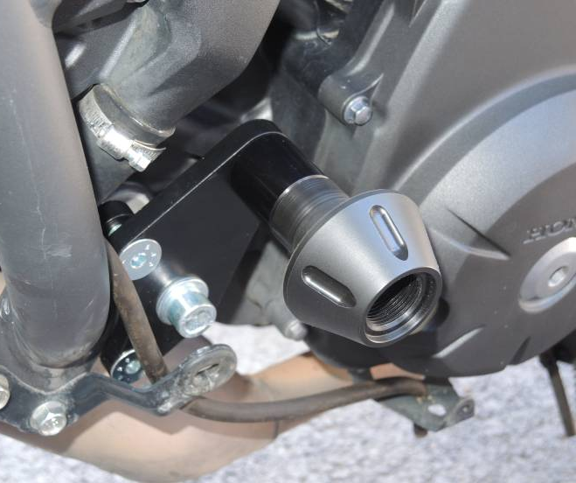
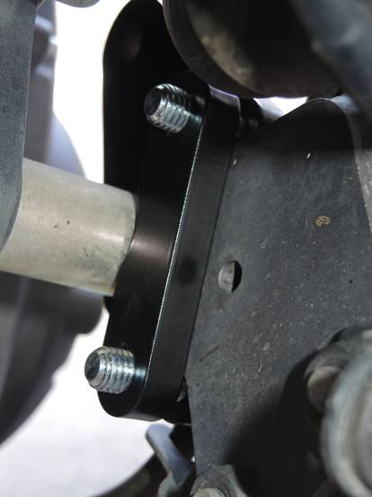
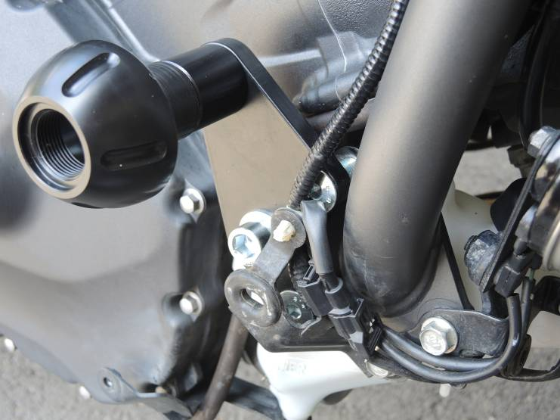

Instructions to left side:

- Demontujte výklopný a originální šroub z rámu motocyklu.
Namontujte ocelový adaptér ID7 na rám pomocí šroubu ID2 a podložky ID9.
- 3) Namontujte držák ID8 na ocelový adaptér pomocí dvou šroubů ID6.
- 4) Namontujte adaptér posuvu ID1 a válec ID4 na ocelový adaptér pomocí šroubu ID5.
- 5) Namontujte posuvný adaptér třemi šrouby ID11.
- 6) Kryt konektoru na jezdce pomocí dvou šroubů ID12.

Instructions to left side:

- Dismantle fairing and original bolt from frame of motorcycle.
- Mount steel adapter ID7 on the frame using bolt ID2, cylinder ID3 and washer ID9.
- Fit bracket ID8 on the steel adapter using two bolts ID6.
- Fit slider adapter ID1 and cylinder ID4 on the steel adapter using bolt ID5.
- Mount slider on the slider adapter using three bolts ID11.
- In the end mount cover on the slider using two bolts ID12.

